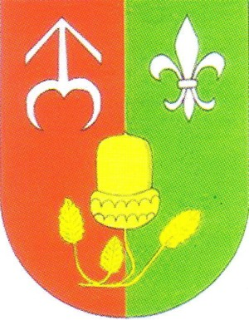
Cvičení v naší neveřejné posilovně je
určeno všem návštěvníkům, kteří jsou
ochotni akceptovat tato základní pravidla:

- Zařízení posilovny smí používat pouze návštěvník, který byl prokazatelně seznámen se zásadami bezpečnosti cvičení v posilovně.
- Cvičenci cvičí na vlastní nebezpečí. Provozovatel (Obec Prostějovičky) neodpovídá za újmy na zdraví, které si cvičenec způsobí.
- Cvičenec musí dosáhnout věku minimálně 15-ti let. Je-li mladší, je mu vstup do posilovny povolen pouze v doprovodu osoby starší 18 let (rodiče, sourozenci) nebo trenéra. Tato osoba potom přebírá plně zodpovědnost za bezpečí nezletilého cvičence, je povinna se mu neustále věnovat a nenechat jej bez dozoru.
- Je nutné dodržovat zásady bezpečnosti zejména při cvičení s většími hmotnostmi na nakládacích činkách (dopomoc).
- Případné závady na používaném vybavení posilovny je nutné neprodleně ohlásit, aby mohla být sjednána náprava.

Návštěvníkům je zakázáno:
- Půjčovat a rozmnožovat klíče od vchodu do budovy i od posilovny.
- Odnášet inventář – vybavení posilovny.
- Kouřit, konzumovat alkohol, užívat omamné, toxické a psychotropní látky.
- Konzumovat v posilovně jídlo.

Návštěvníci jsou povinni:
- Při odchodu z posilovny zamykat (hlavní vstupní dveře i dveře do posilovny).
- Při odchodu zhasínat v celé budově!
- Přezouvat se před vstupem do prostor posilovny a zde vstupovat pouze přezuti, a to nejlépe do pevné obuvi.
- Po skončení cvičení posilovnu uklidit, náčiní vrátit na určená místa.
- Udržovat pořádek.
- Při pokládání nakládacích činek a jednoruček na zem tyto vždy pokládat - ne pouštět nebo házet!

